PROCESSO PARA CONCESSÃO DA MEDALHA DO MÉRITO POLICIAL MILITAR

PROPONENTE: (Nome do Comandante da OPM que o indicou)

INDICADO: (Nome de quem está sendo indicado)

DESTINO: 1ª Seção do EMG/PMPI

ANO 2021

PROPOSTA PARA A CONCESSÃO DE “MEDALHA DO MÉRITO POLICIAL MILITAR”

Do: _______________________________________________________
(Cmt de OPM ou Chefe)

Ao : Sr. Cel PM Comandante Geral da PMPI
Assunto: Medalha do Mérito Policial Militar

- INDICADO:______________________________________________________
(Posto ou Graduação/RG/Nome Completo)

- AVALIAÇÃO DO DESEMPENHO DO INDICADO:
Por ter se destacado pelo seu valor pessoal e pelos notáveis serviços prestados à causa pública, considerados relevantes e dignos, que o torna merecedor à Concessão da “Medalha do Mérito Policial Militar” (MMPM), homenagem extraordinária de gratidão e admiração da Polícia Militar do Piauí, de acordo com o art. 6º do regimento Interno do Conselho do Mérito Policial Militar; Decreto nº 6.216, de 15 de abril de 1985, que criou a MMPM; Regulamento para Outorga, Cerimonial de Entrega e Uso de Condecorações da Polícia Militar do Piauí, aprovado pelo Decreto nº 6.214, de 15 de abril de 1985; e Regulamento da Medalha do Mérito Policial Militar, aprovado pela Portaria nº 03/GCG, 19 de abril de 1985.

Data ___/____/2021.

(NOME COMPLETO/ POSTO/GRADUAÇÃO)
COMANDANTE OU CHEFE da XXXXXX

CERTIDÃO DE TEMPO DE SERVIÇO

Em cumprimento ao despacho do (POSTO/GRADUAÇÃO) exarado no requerimento do (GRADUAÇÃO),_____________, Nº RG ______________,NOME COMPLETO em que solicita desta (SEÇÃO), que lhe seja expedida uma Certidão constando o seu tempo de efetivo serviço prestado nesta PMPI, para fins de concessão de Medalha do Mérito de Policial Militar. CERTIFICO que, revendo os arquivos desta (SEÇÃO), foi constatado o seguinte: (DATA ESCRITA POR EXTENSO), foi incluído nas fileiras desta PMPI. O seu tempo de efetivo serviço prestado nesta PMPI, da sua inclusão até a data desta certidão, é de (DATA ESCRITA POR EXTENSO). EU, Assemelhado a ST PM (NOME COMPLETO), digitei e assino esta certidão, junto com o Sr. (POSTO/GRADUAÇÂO), Chefe da (SEÇÃO), e com o visto do Sr. (POSTO/GRADUAÇÂO). Quartel do Comando Geral, Teresina-PI, (DATA E ANO POR EXTENSO).

(NOME COMPLETO/ POSTO/GRADUAÇÃO)
CHEFE DA SEÇÃO

CERTIDÃO DE ELOGIOS

Atendendo a solicitação contida no processo nº__________ datado de ____de ______de__ em que o (GRADUAÇÂO/RG/NOME COMPLETO/OPM), solicita uma certidão de elogios para fins de concessão de Medalha do Mérito Policial Militar. CERTIFICO que verificando os assentamentos funcionais do referido policial militar arquivado nesta (SEÇÂO), foram encontrados os registros dos seguintes elogios:
- Em __/__/__ (BI Nº) – Foi elogiado individualmente pelo _______________;
- Em __/__/__ (BCG Nº) – REFERÊNCIA ELOGIOSA – TRANSCRIÇÃO O (GRADUAÇÃO) Chefe da __________, pela maneira eficiente e disciplinada com que se houveram nas missões a eles atribuídas, principalmente as de caráter de urgência, demonstrando bastante zelo, amor e responsabilidade no trato com sua profissão de Policiais Militares, sem cansaço e sem hesitação às ordens emanadas, com posicionamento de sempre estarem alerta, enaltecendo, cada vez mais, o perfil da corporação: (GRADUAÇÃO/NOME COMPLETO);
- Em __/__/__ (BCG Nº) – REFERÊNCIA ELOGIOSA A PRAÇAS PM. O (GRADUAÇÃO) chefe da (SEÇÃO), elogia individualmente os Policiais Militares abaixo relacionados, todos pertencentes a (SEÇÃO), pela maneira eficiente e disciplinada com que foram desempenhadas as missões a eles atribuídas, principalmente as de caráter de urgência, demonstrando bastante zelo, amor e responsabilidade no tocante às suas profissões de Policiais Militares, sem cansaço e hesitação às ordens emanadas, com posicionamento de sempre estarem alerta, enaltecendo cada vez mais, o perfil da corporação: (GRADUAÇÂO/RG/NOME COMPLETO); (...).

Teresina-PI, __ de _____ de _______.

(NOME COMPLETO/ POSTO/GRADUAÇÃO)
COMANDANTE OU CHEFE

CERTIDÃO DE PUNIÇÃO

Atendendo à solicitação constante no requerimento do interessado (GRADUAÇÃO_______ RG __________NOME COMPLETO), em que solicita certidão negativa de punições para fins de instruir processo de Medalha do Mérito Policial Militar, esta Seção certifica que: NADA CONSTA com relação à punição disciplinar ou QUE HÁ PUNIÇÃO DISCIPLINAR até a presente data. O referido é verdade e dou fé.
PUNIÇÕES:
DATA | ESPÉCIE | DIAS | ENQUADRAMENTO  MOTIVO | COMPORTAMENTO | BOLETIM DA OPM
DD/MM/ANO | ADVERTÊNCIA/DETENÇÃO/PRISÃO | XX | Incurso nos n.ºs XX, XX, XX, do anexo I do art. 14, com atenuante de n.º XX, do art. 18 e as agravantes de n.ºs XX, XX do art. 19. Tudo do RDPMPI. Conforme BI n.º XX/OPM de dia de mês de ano. | BOM | BI n.º xxx/OPM de dia de mês de ano.

Obs: As referidas punições são de acordo com as informações prestadas pelas Unidades da Capital, do Interior e da Corregedoria (para oficiais a certidão de punição deverá ser emitida pela 2ª Seção do EMG).
Teresina-PI, ___/_____/______

(NOME COMPLETO/ POSTO/GRADUAÇÃO)
COMANDANTE OU CHEFE
OBS.: SE HOUVER PUNIÇÕES DEVEM SER CONSTADAS DE TODA VIDA FUNCIONAL DO POLICIAL MILITAR DESDE DA INCLUSÃO, EXCETO AS QUE TIVEREM SIDO CANCELADAS PELO COMANDANTE GERAL POR REQUERIMENTO DO INTERESSADO COM SUA PUBLICAÇÃO.

CERTIDÃO NEGATIVA CÍVEL, EXECUÇÃO CÍVEL, CRIMINAL E AUDITORIA MILITAR
EXPEDIDA PELA JUSTIÇA DO ESTADO DO PIAUÍ MEDIANTE REQUERIMENTO DO INTERESSADO NO LINK: (http://www.tjpi.jus.br/themisconsulta/certidao)

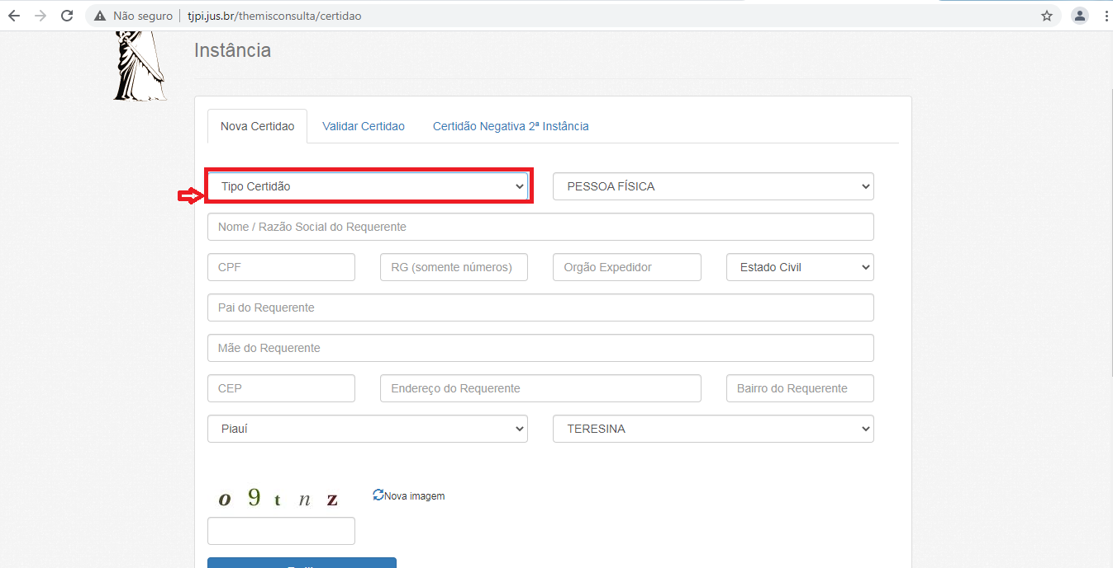

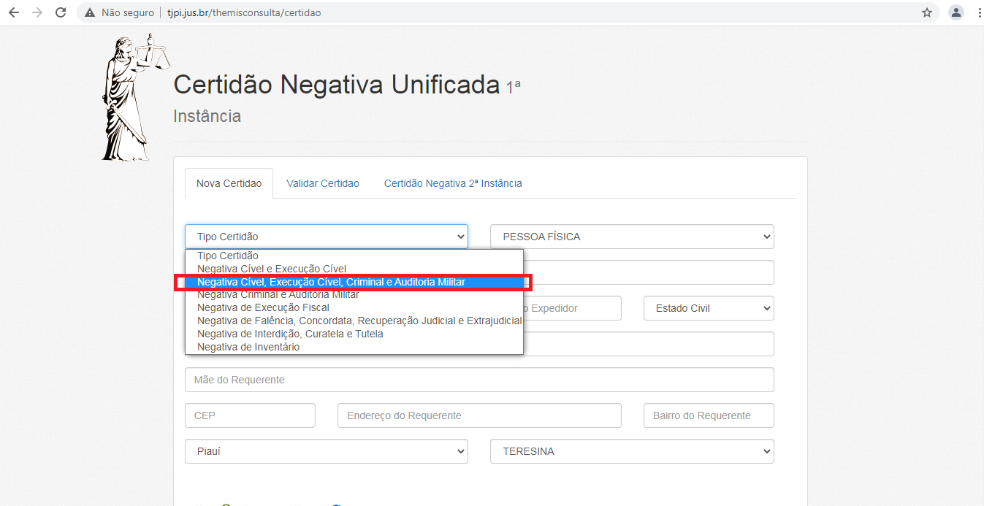

Após preencher os Dados e emitir a certidão, substitua esta página pela Certidão emitida.
Em casos de Dados Insuficientes, a certidão será considerada como não apresentada, o que inviabiliza a concessão da referida comenda.

CERTIDÃO DE DISTRIBUIÇÃO PARA FINS GERAIS
CRIMINAL
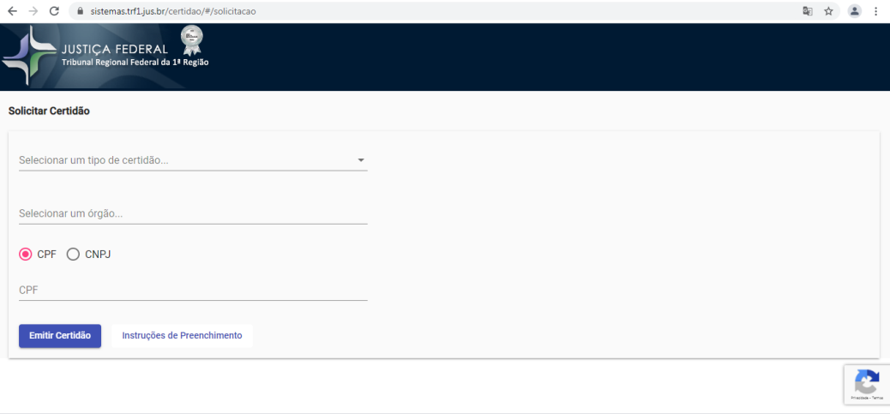
EXPEDIDA PELA JUSTIÇA FEDERAL DO BRASIL MEDIANTE REQUERIMENTO DO INTERESSADO NO LINK: https://sistemas.trf1.jus.br/certidao/#/solicitacao;

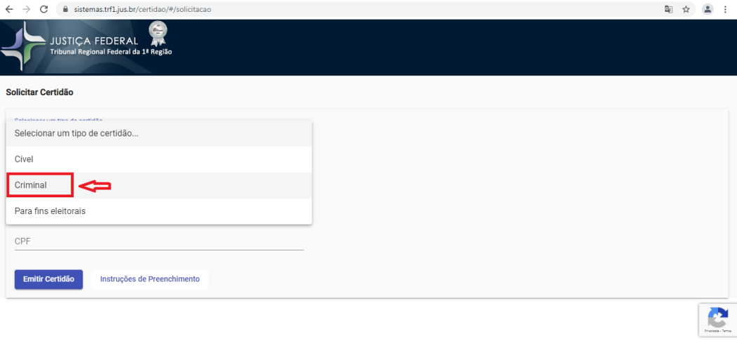

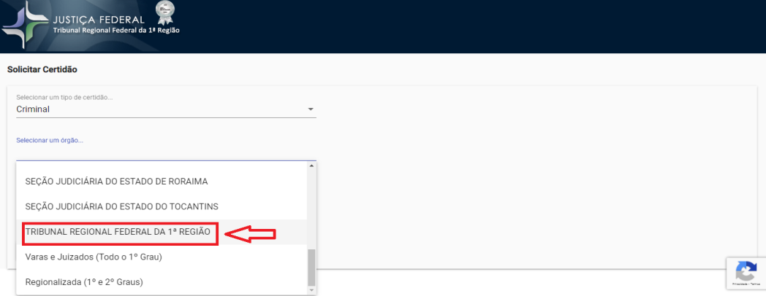

Após preencher o CPF e emitir a certidão, substitua esta página pela Certidão emitida.

CERTIDÃO DE DISTRIBUIÇÃO PARA FINS GERAIS
CÍVEL
EXPEDIDA PELA JUSTIÇA FEDERAL DO BRASIL MEDIANTE REQUERIMENTO DO INTERESSADO NO LINK: https://sistemas.trf1.jus.br/certidao/#/solicitacao;
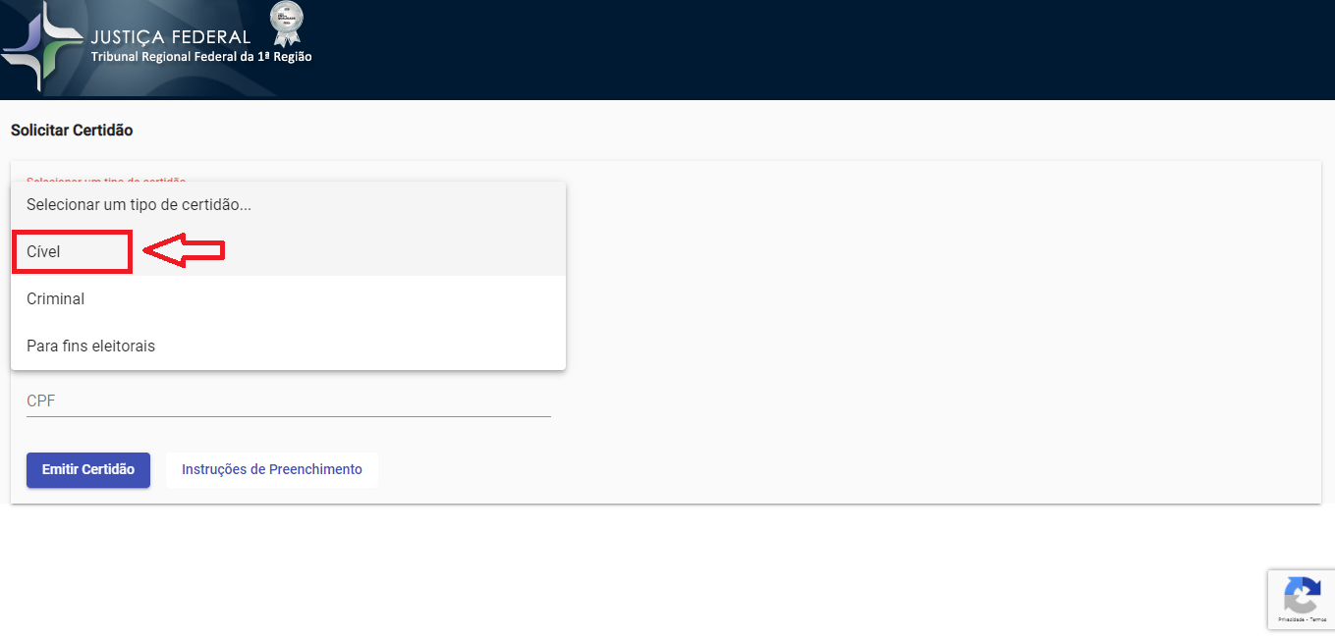

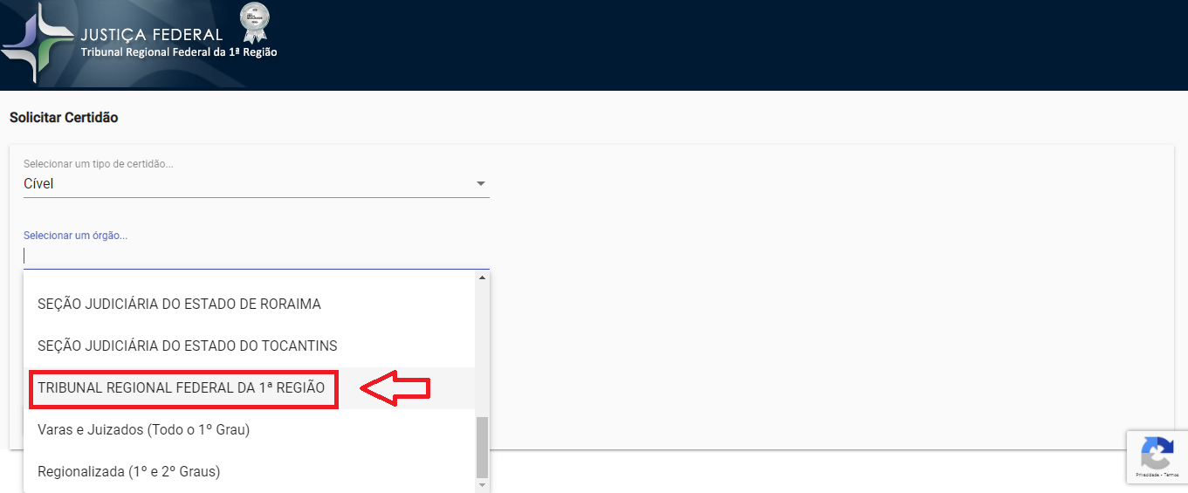

Após preencher o CPF e emitir a certidão, substitua esta página pela Certidão emitida.

CERTIDÃO PARA FINS ELEITORAIS

EXPEDIDA PELA JUSTIÇA FEDERAL DO BRASIL MEDIANTE REQUERIMENTO DO INTERESSADO NO LINK: https://sistemas.trf1.jus.br/certidao/#/solicitacao;
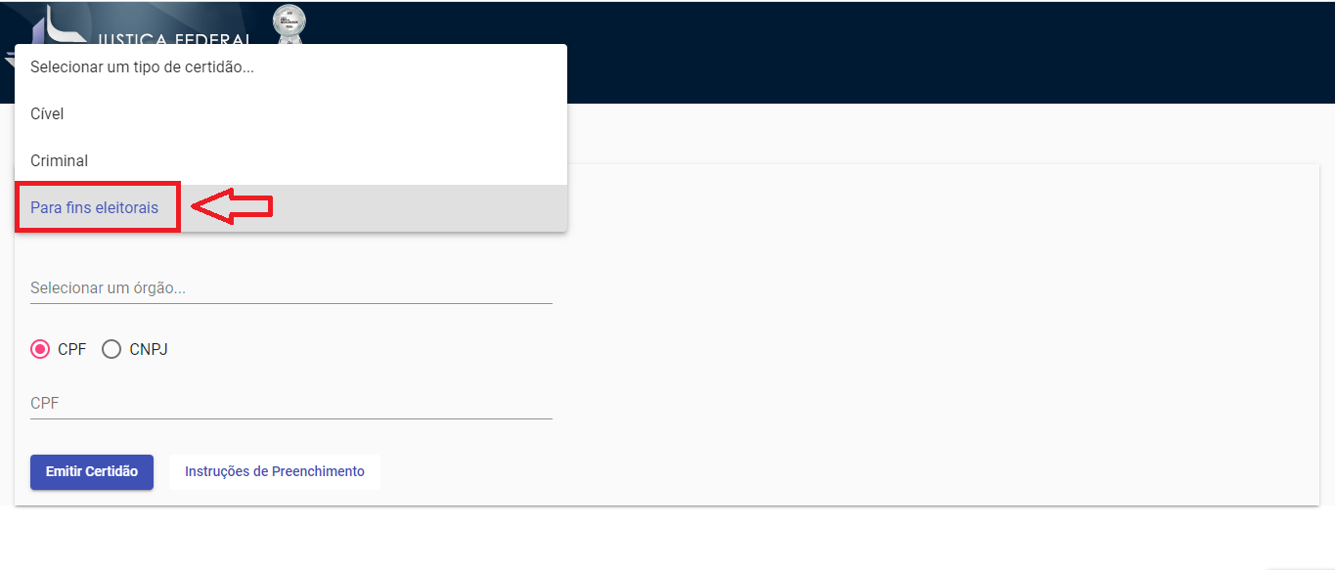

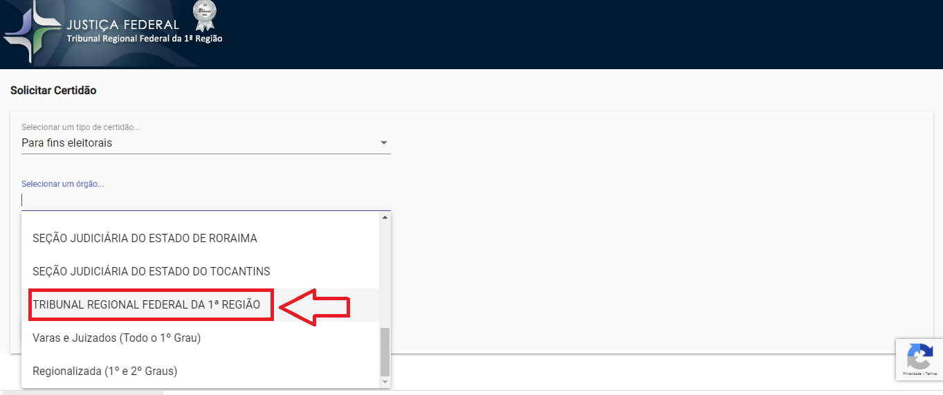

Após preencher o CPF e emitir a certidão, substitua esta página pela Certidão emitida.

CERTIDÃO DA CORREGEDORIA DA PMPI

EXPEDIDA PELA CORREGEDORIA DA PMPI MEDIANTE REQUERIMENTO DO INTERESSADO A MESMA.
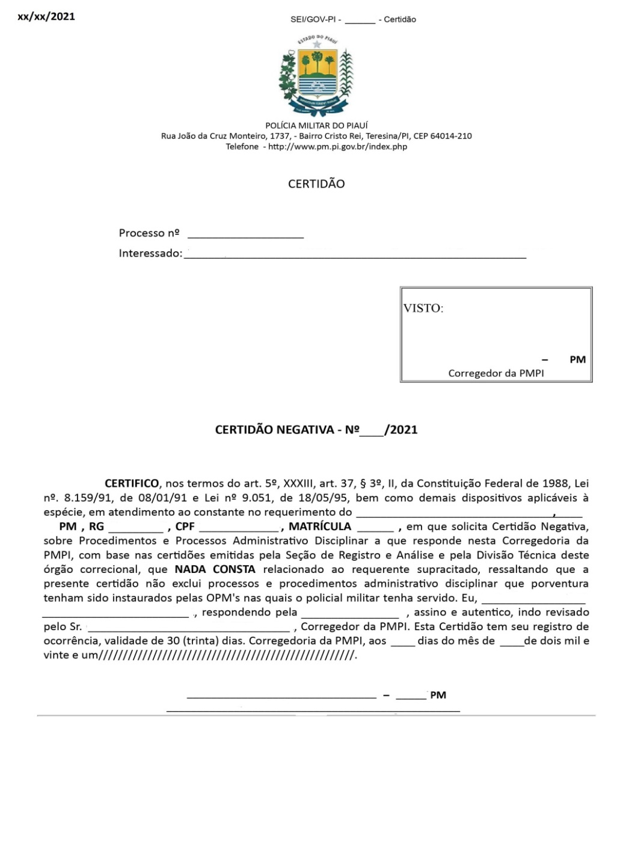

Substitua esta página pela Certidão da Corregedoria.

